TEST PSICOTECNICO 13

- Elegir aquella opción en la que las dos palabras y en el mismo orden, signifiquen lo mismo o algo muy parecido a Deudo-bisoño:
- omiso-cuerdo
- factura-reflexivo
- pariente-novel
- experto-prudente

- Elegir aquella opción en la que las dos palabras y en el mismo orden, signifiquen lo mismo o algo muy parecido a Lóbrego-lego:
- ábrego-lenitivo
- calmante-fraile
- embrollo-experto
- tenebroso-profano

- Deberá elegir, entre las opciones de respuesta, aquella que, colocada en el espacio o espacios dejados en blanco, completaría la serie a, e, d, h, g, k, j, (....):
- O
- M
- N
- ñ

- Deberá elegir, entre las opciones de respuesta, aquella que, colocada en el espacio o espacios dejados en blanco, completaría la serie v, r, s, o, q, n, p, (....):

- I
- Ñ
- M
- N

- Deberá elegir, entre las opciones de respuesta, aquella que, colocada en el espacio o espacios dejados en blanco, completaría la serie 7,14,11,33,29,116, (....):
- 121
- 111
- 110
- 115

- Deberá elegir, entre las opciones de respuesta, aquella que, colocada en el espacio o espacios dejados en blanco, completaría la serie 4,7,14,18,36, (....), 82:
- 64
- 41
- 84
- 24

- Continuación encontrará un bloque compuesto por diferentes filas de dibujos y a la derecha de cada fila de dicho bloque un número identificativo de sus filas. Observe la imagen y marque la opción correcta:
- 7
- 6
- 8
- 4
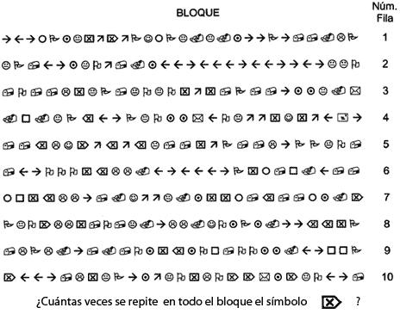
- A continuación encontrará un bloque compuesto por diferentes filas de dibujos y a la derecha de cada fila de dicho bloque un número identificativo de sus filas. Observe la imagen y marque la opción correcta:
- 5
- 6
- 4
- 7
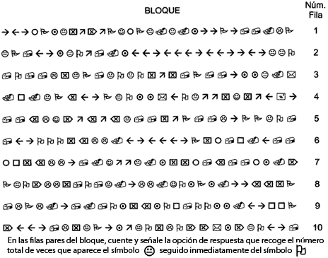
- Siga los siguientes pasos y señale la opción correcta:
- 71
- 70
- 76
- 80

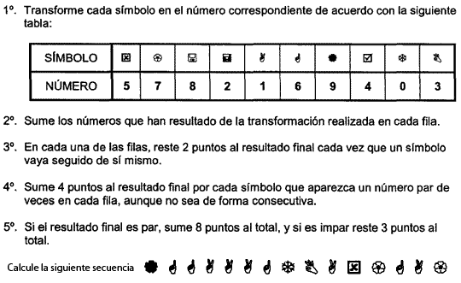
- Siga los siguientes pasos y señale la opción correcta:
- 63
- 66
- 60
- 76
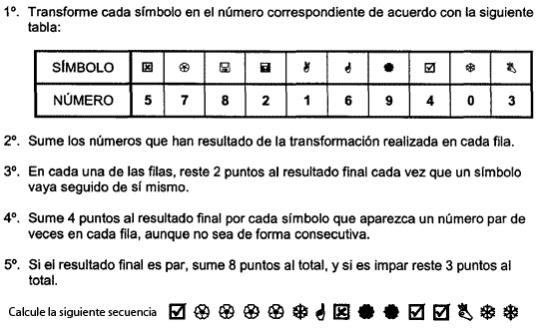
- Elija el par de palabras (de una misma opción) que completa adecuadamente la frase, teniendo en cuenta el significado, la gramática y la ortografía: “Los métodos contables _____ no difieren en _____ de los clásicos.”
- antigüos / demasía
- anteriores / demasiado
- nombrados / algo
- actuales / exceso

- Seleccione la opción (A, B, C o D) que contenga todas las palabras bien escritas:
- negligente cíngaro histriónico veheemente
- infestado herrumbroso anhelo ñu
- ronrroneo báculo grillete averiguar
- arenga heno hilbanar mahometano

- Observe la siguiente imagen y escoja de las cuatro opciones propuestas (A, B, C, D) aquella que completa la serie ocupando el lugar del interrogante:
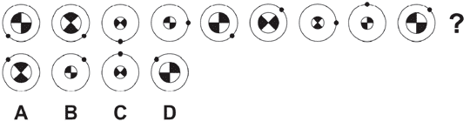
- A
- B
- C
- D

- Averigüe el valor del interrogante a partir de la información de la clave y de las operaciones de la derecha. Tenga en cuenta que dentro del mismo ejercicio cada símbolo equivale a un dígito distinto (de 0 a 9)
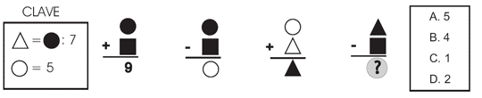
- 5
- 1
- 2
- 4

- Averigüe el valor del interrogante a partir de la información de la clave y de las operaciones de la derecha. Tenga en cuenta que dentro del mismo ejercicio cada símbolo equivale a un dígito distinto (de 0 a 9)
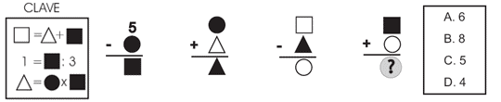
- 4
- 5
- 6
- 8

- En la siguiente frase pueden existir faltas de ortografía (b/v, h, g/j, tildes, etc.), señale la opción correcta: Se tu mismo. No abdiques de tus principios. No sigas la senda ancha de quienes vegetan sin ahondar en las ideas.
- Tiene una falta
- No tiene ninguna falta
- Tiene dos faltas
- Tiene tres o más faltas

- El precio de un banquete es de 7,21 euros por comensal. Tres de los comensales no pagan por ser invitados. Por eso, cada uno de los restantes comensales debe pagar 8,56 euros. ¿Cuántos comensales hay?:
- 4
- 57
- 19
- 20

- Realice: (12' 14'') x 9
- 1 h 50' 6''
- 1 h 22' 49''
- 1 h 56''
- 1 h 56'

- En una librería hay 63 libros. De ellos hay el doble número de libros de Psicología que de Derecho. Y el número de libros de Informática es 4 veces mayor que el de Derecho. ¿Cuántos libros hay de Derecho?:
- 8
- 9
- 18
- 36

- ¿Qué número es el cociente de 27 entre la diferencia del cuadrado de 6 menos la mitad del triple de 22?:
- 9
- 3
- 21
- 6
- ¿Qué palabra de las propuestas significa lo mismo que "felonía"?
- Conmistión
- Bellaquería
- Alevosía
- Lealtad

- Fíjese en la serie de números e indique qué grupo la continúa: 20-10-12-24; 24-12-14-28; 32-16-18-36;...
- 44 - 22 - 23 - 46
- 40 - 20 - 21 - 42
- 44 - 22 - 24 - 48
- 40 - 20 - 22 – 44

- Elegir aquella opción en la que las tres palabras, y en el mismo orden, tengan el mismo significado que las tres palabras modelo: Faya - híspido - hoto:
- Pifia - erizado - mancilla.
- Inadvertencia - liso - hazaña.
- Peñasco - hosco - hatajo.
- Tejido - hirsuto - esperanza.

- ¿Cuál de las siguientes series de palabras no presenta ningún error ortográfico?
- Extremar, escorzo, escudar, exceso, estéril, esgrimir.
- Escrúpulo, exento, exclarecer, excusa, extender, exprimir.
- Exvoto, extrínseco, escuadrón, escenario, espatriar, extracto.
- Escéptico, extinguir, escarpádo, esquiar, explícito, escisión.

- ¿Qué letra continúa la serie? (no cuenta la W) C J O T …
- A
- Z
- P
- Y

- Se compran doce cajas y media que contienen una decena y media de paquetes cada una. Si cada paquete incluye media docena de gomas, y por cada nueve gomas pagamos 0,06 euros, ¿cuál es el coste de la compra?
- 8,50 euros.
- 10,37 euros.
- 7,50 euros.
- 9,02 euros,

- Siguiendo los pasos de la siguiente imagen indique la opción correcta:

p, p, J, f, T, s, A, a, g, h

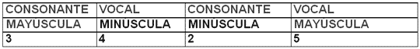
- 27.
- 13.
- 25.
- 14.

- En una Empresa hay cuatro departamentos: Personal, Contabilidad, Publicidad y Ventas. Al frente de cada uno de esos departamentos hay cuatro responsables que son los señores Gómez, Martínez, Pérez y Sánchez. Sabiendo que el señor Gómez no está al frente del departamento de Personal, que el señor Martínez está al frente del departamento de Contabilidad y que al frente del departamento de Ventas no está el señor Sánchez tenemos que el señor Gómez está al frente del departamento de…
- Personal
- Contabilidad
- Publicidad
- Ventas

- Un señor tiene catalogada su biblioteca conforme a las siguientes claves:
Grupos idioma ubicación
1 Novela 1 castellano 1 primer estante
2 Poesía 2 catalán 2 segundo estante
3 Teatro 3 ingles 3 tercer estante
4 Ensayo 4 francés 4 cuarto estante

- Conforme a dichos criterios si le ha asignado a un libro la clave 111 no es cierto que …
- Sea una Novela
- Esté escrita en Castellano
- Se encuentre en el Segundo Estante
- Todas las afirmaciones que se hacen son correctas

- “La Vida es Sueño” de Pedro Calderón de la Barca y la versión original de “Macbeth” de William Shakespeare …
- Coincidirían en el dígito de la primera clave
- Podrían coincidir en el dígito de la tercera clave
- No coincidirían en el dígito de la segunda clave
- Todas son correctas

- De acuerdo con los criterios anteriores una antología poética de Baudelaire que estuviera en el tercer estante se identificaría con los dígitos…
- 243
- 234
- 324
- 432

- ¿Cuál de las siguientes palabras tiene MÁS LETRAS coincidentes con las de la palabra MODESTIA?
- ACUSABLE
- ADECUADO
- EMPOLVAR
- MARQUESA

- ¿Cuál de las siguientes palabras tiene MENOS LETRAS coincidentes con las de la palabra CIRCUNDAR?
- MESURA
- LISIAR
- TAMBOR
- JARABE

- En la siguiente imagen que figura corresponde a la ?
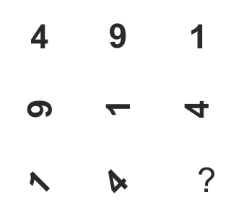
- 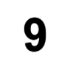 B)  C)  D) 

- UNO es a CUATRO como A es a :
- C
- D
- 6
- E

- BUSCAR es a AVERIGUAR como APLAUDIR es a:
- ABUCHEAR
- INVESTIGAR
- OVACIONAR
- SILBAR

- PRECIO es a PRECIOSO como ÍNDOLE es a:
- CUALIDAD
- GENIO
- ESPÍRITU
- INDOLENCIA

- En una oficina trabajan 4 personas: Luis, Juana, Teresa y Víctor. Las edades de estas personas son de 25, 32, 36 y 50 años y cada una tiene un estado civil diferente: soltero, casado, separado, viudo. Los cargos que ocupan en la empresa son los de director, ventas, administrativo y conserje.
Construya una tabla con sus nombres, edad, estado civil y cargo que desempeñan a partir de estos datos, de modo que pueda responder a las preguntas que siguen:
-Teresa es la directora y la de más edad de la plantilla.
-La persona mas joven es un chico que trabaja de administrativo.
-La mujer que trabaja en ventas es viuda
-Luis, que no es la persona mas joven, está soltero.
-Hay una persona separada, que no es la directora
-Juana es mayor que Luis.
1. ¿Cuántos años tiene Víctor?
- 25
- 32
- 36
- 50
2. ¿Cómo se llama el conserje?
- Luis
- Juana
- Teresa
- Víctor

- ¿Quién es la persona encargada de las Ventas en la empresa?
- Luis
- Juana
- Teresa
- Víctor

- ¿Quién es la persona que está casada?
- Luis
- Juan
- Teresa
- Víctor

- ¿Qué edad tiene Luis?
- 25
- 32
- 36
- 50

- ¿Qué número y qué letra completan la serie?:
1 , H , 5 , I , 17 , J , 53 , J , 161 , I , ... , ...

- 322 , J
- 483 , H
- 322 , K
- 485 , H

- ¿Qué número y qué letra completan la serie?:
10 , y , 9 , z , 7 , x , 6 , y , 4 , w , 3 , x , ... , ... ,

- 1 , v
- 2 , v
- 2 , w
- 1 , y

- Que figura sigue la serie
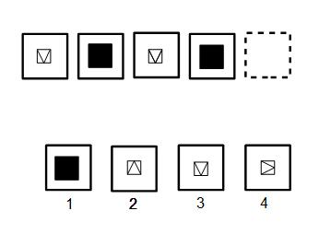
- 1
- 2
- 3
- 4

- Que figura sigue la serie
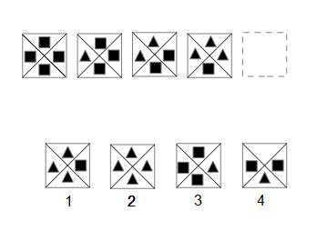
- 1
- 2
- 3
- 4

41. Dada la siguiente tabla.:

A | B | C | D | E
49 | 48 | 6 | 34 | 4
9 | 24 | 48 | 2 | 48
31 | 36 | 49 | 16 | 25
39 | 49 | 44 | 27 | 42
30 | 1 | 7 | 28 | 39
35 | 44 | 10 | 8 | 35
31 | 27 | 39 | 40 | 9
38 | 49 | 19 | 19 | 2
47 | 33 | 27 | 42 | 7
46 | 14 | 20 | 40 | 3
5 | 19 | 10 | 23 | 4
21 | 13 | 20 | 45 | 39
47 | 45 | 24 | 33 | 9
42 | 23 | 29 | 40 | 32
24 | 45 | 26 | 25 | 21
34 | 38 | 25 | 30 | 49
45 | 29 | 38 | 18 | 38
43 | 30 | 37 | 1 | 2
6 | 32 | 27 | 18 | 2
24 | 32 | 45 | 40 | 8
9 | 17 | 20 | 16 | 7
37 | 43 | 13 | 40 | 37
17 | 27 | 5 | 1 | 19
49 | 45 | 16 | 13 | 19
29 | 16 | 27 | 41 | 38

¿En cuantas ocasiones aparece un valor igual o superior a 20 en la columna E?
- 32
- 12
- 22
- 2
42. Señale en cuál de las siguientes opciones disponemos de un mayor volumen:
- En 500 barriles de 0,1 litros
- En 100 barriles de 500 mililitros
- En 5 barriles de 100 decilitros
- Hay justo la misma cantidad en las tres opciones anteriores
43. MADRE es a ... como ... es a INGENUIDAD:
- hijo – travesura
- abnegación – hijo
- padre – amor
- amor - padre
44. ¿Cuál de las fichas de abajo continúa la serie de arriba?
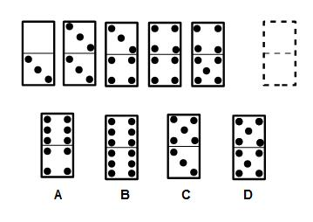
- a
- b
- c
- d
45. Señale la palabra cuya función gramatical es distinta a la de las otras tres:
- Tabaco
- Gente
- Dinero
- moneda

SOLUCIONES
- C
- D
- C
- C
- B
- B
- C
- B
- B
- D
- D
- B
- A
- D
- A
- C
- C
- A
- B
- A
- C
- C
- D
- A
- D
- C
- A
- D
- C, 2- d, 3- a
- B
- C
- B
- B
- C
- D
- A, 2 A,3 B,4 C,5 B
- D La serie de números sigue la pauta x3+2, es decir cada número se multiplica por dos y se le suman dos unidades para obtener el siguiente: 1 (x3+2) 5 (x3+2) 17 (x3+2) 53 (x3+2) 161 (x3+2) 485.
La serie de letras sigue una pauta creciente y luego decreciente: H ... I ... J ... J ... I ... H
- A a serie de números sigue una pauta decreciente (-1 -2): 10 (-1) 9 (-2) 7 (-1) 6 (-2) 4 (-1) 3 (-2) 1.
La serie de letras sigue la pauta +1 -2, es decir, cada letra avanza un posición y luego se retrasa dos posiciones en el orden del abecedario: y (+1) z (-2) x (+1) y (-2) w (+1) x (-2) v.
- C
- B
- B
- D
- B
- D
- D tabaco, gente y dinero son nombres incontables, moneda es contable

